Consejos de Ciberseguridad
para navegar en la web

NO ABRAS O DESCARGUES ARCHIVOS DESCONOCIDOS DE PÁGINAS WEB
APRENDE A IDENTIFICAR ENLACES Y DIRECCIONES DE CORREO FRAUDULENTOS

Los archivos desconocidos pueden contener malware que comprometa la seguridad de tu dispositivo y datos.

Evita descargar o abrir archivos adjuntos de fuentes no confiables o sospechosas.
Verifica cuidadosamente los enlaces y direcciones de correo electrónico antes de hacer clic o proporcionar información.

Presta atención a errores ortográficos, enlaces que no mencionen directamente a la entidad que representan o correos electrónicos que parezcan sospechosos.

VERIFICA LA AUTENTICIDAD DE LOS SITIOS WEB DE INSTITUCIONES ESTATALES

Si necesitas acceder a un sitio web de una institución estatal, utiliza el sitio web oficial https://sitiosoficiales.gob.go.cr/ para validar si es un sitio oficial de la institución. Esto te ayudará a evitar sitios web fraudulentos que intenten obtener información personal o realizar estafas.

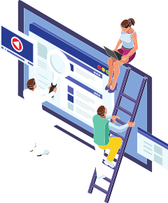

www.micitt.go.cr
Más información

csirt@micitt.go.cr

(506) 2539-2200

